Конспекти уроків

Тема: Ю. Ярмиш “Як Солов’ятко вскочило у біду”.
Узагальнення за розділом.

Мета: Удосконалювати навички правильного, виразного читання, усвідомлювати прочитане. Уміти визначати головну думку, розмірковувати над заголовком. Навчити висловлювати морально- етичне судження. Узагальнити знання учнів за розділом.

Обладнання: Малюнки із зображенням птахів, портрет Юрія Ярмиша, збірки творів письменників, картки-блискавки, карта подорожі.

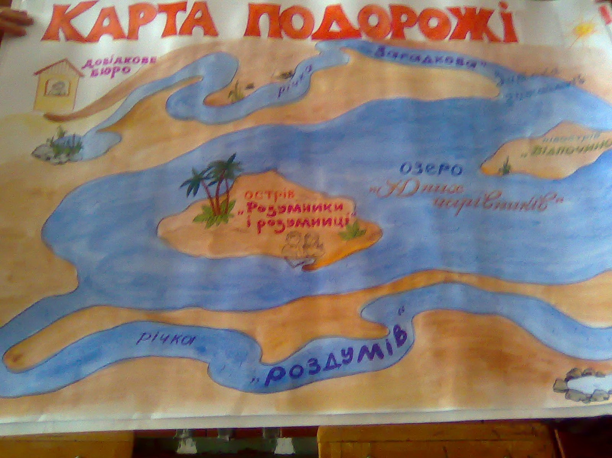
Хід уроку

I. Організація класу
Любі діти, у наш клас
Завітали люди щирі
Привітайте, в добрий час
Гостей посмішкою й миром
Ми вам раді люди добрі
І вітаєм щиро вас
Тож запрошуєм ласкаво,
На урок читання до нас в клас.
II. Мовна розминка
1. Попрацюємо поетами. Додайте рими
Діти ходили, діти шукали
Дружно у парку казку ... (шукали)
Може, під кущиком, чи під місточком
Може, накрилась кленовим ... (листочком)?
Хлопці галасали, бешкетували ..
Що ви? Це казку вони ... (доганяли).
– Казко, постій гей, озовися!
Та не жартуй з нас, тихо не ... (смійся).
Ні, нашу казку кізонька ... (з’їла).
Та слава Богу, казка знайшлася
Будемо слухать, чи гарна ... (вдалася).

- Придумайте назву до вірша.
(Пошук казки. Ми шукаємо казку.)

2. Гра “Дешифрувальник”
– Розшифруйте вислів, який має такий цифровий код:
4 2 6 7 8 1 6 0 8 9 1 5 1 3 5 1
(Літературна казка)
3. “Мозковий штурм”
- Хто складає літературні казки?
- Чим літературні казки відрізняються від народних?
- Казки яких авторів ви читали?
- Дайте визначення “казки”.

III. Повідомлення теми уроку
Сьогодні завершуємо вивчення розділу “Літературні казки”, прочитаємо казку відомого українського письменника Юрія Ярмиша “Як Солов’ятко вскочило у біду”, проведемо узагальнення вивченого за розділом. Уважно розгляньте вітрильник зображений на дошці і прочитайте, які завдання стоять перед нами на сьогоднішньому уроці.

Наш вітрильник вирушає у цікаву подорож. Ось перед нами карта нашої мандрівки.
IV. Опрацювання казки Ю. Ярмиша “Як Солов’ятко вскочило у біду”
1. “Довідкове бюро”
Ознайомлення із життєвим і творчим шляхом письменника.
(Розповідає учень, який працював минулого уроку за контрактом, готував на домашнє завдання повідомлення).
Юрій Феодосійович Ярмиш народився у 1935 році у Дніпропетровську в сім’ї учителів. Дитинство його проходило на берегах річки Дніпра і на Уралі, а шкільні роки – серед розкішної природи Карпат (показ на карті).
Свій творчий шлях Ю. Ярмиш розпочав з віршів, хоча потім почав писати прозу. Після закінчення Київського університету (факультет журналістики) майбутній письменник був направлений у Крим, де працював у книжковому видавництві. Його перші вірші “Вітрисько”, “Чудесні моря”, “Казка стукає у двері”...
Ю. Ярмиш видав понад 50 книжок. Багато подорожував. Побував у Канаді, Америці, Англії, Індії ...
Як казкар Ю. Ярмиш відомий не лише в нашій країні. Нещодавно у Санкт-Петербурзі (Росія) видано російською мовою кращі казки сучасних письменників країн Співдружності Незалежних Держав, у якій вміщено по 1 – 2 твори кожного автора, а Ю. Ярмиша – аж 16 казок.
2. “Річка загадкова”
Підготовка до читання казки. Відгадування казки.
Хто це Веснонці – весні
В гаю тьохкає пісні?
Хто це гарно так співає
Що аж серце завмирає? (Соловейко)
Марія Пономаренко
3. Робота над заголовком казки
– Учні читають заголовок казки і висловлюють припущення, про кого чи про що йтиметься у казці.
4. Робота з картками-блискавками

треллю
тенькання
дзвінкоголосий
обімліло
митець
незадоволений
звідусюди
пронизливо
наслідувало

– Навесні у багатоголосому хорі ви почуєте тріскотіння сороки, каркання ворони, трелі солов’я.
У казках птахи, як і всі тварини розмовляють. А як насправді можуть вони розмовляти?
Пернаті розмовляють крилами, посвистом, демонструють своє строкате пір’я. Однак найчастіше спілкуються за допомогою звуків. Їхнє різноголосе щебетання – це сигнали за допомогою яких птахи можуть передавати інформацію про небезпеку, місце знаходження корму, тощо.
Підраховано, що голоси і пісні птахів мають близько 400 відтінків.
(Розповідь учнів які минулого уроку працювали за контрактами).
5. “Затока читайликів”
а) Первинне читання казки (мовчки).
(Діти, які працюють за контрактом виконують завдання № 1; 2).
Учні виконавши завдання № 2 за контрактом, ставлять питання до прочитаного тексту.
- Хто народився у Соловейка з Солов’їхою?
- Яким було пташеня?
- Чи задоволені були птахи співом Солов’ятка?
- Як проминуло літо пташеняти?
б) Повторне читання казки по абзацах.
(Діти виконують завдання за контрактом № 3).
в) Вибіркове читання.
- Чому всі птахи захоплювалися співом Солов’ятка?
- Як зустріли співака слухачі?
- Що сказав співцю Соловей Дзвінкоголосий?
6. Півострів – “Відпочинок” (Фізкультхвилинка)
7. “Острів розумники і розумниці”
За складеним планом діти переказують казку.
а) Народження здібного пташеняти.
б) Слава Солов’ятка.
в) Прощальний концерт.
г) Думка славетного митця.
8. “Озеро юних чарівників”
Розгадування кросворду записаного на дошці.
9. “Річка роздумів”
а) Визначити головну думку казки.
- Він співає лише на один лад.
- Співаючи з чужого голосу, ти назавжди втратив свій власний.
- Ти покажи нам своє – солов’їне мистецтво.
Через гори, через доли, крізь міста, ліси і поле, по стежках і без стежок, в дощ, негоду і в погоду, обминаючи горби, і болото і рови казка йшла до нас сюди.
б) Літературна вікторина
(Назвати назву твору, автора).

***
Поряд з бабою Горобчихою жив коваль Пшик. Добрий був коваль, та не мав замовлень. (В. Нестайко “Живчик”).
***
Копали так, копали,аж ось й полудень. Вовчик давно зголоднів, та все якось соромиться признатися. (Іван Франко “Лисичка-кума”).
***
І не згледівся горобчик, як літечко минуло. Настала осінь з холодами, з дощами дрібними, а дедалі й сніжок став перепадати. (Леся Українка “Біда навчить”).
10. “Інтерв’ю”
– До нас в клас завітав журналіст. Він хоче взяти інтерв’ю.
Журналіст: Я завітав до вас з тернопільського телебачення. Чув, що ви вивчали цікаву тему на уроках читання.
- Як називається тема, яку вивчали на минулих уроках?
- Казки яких авторів ви читали?
- Яку книжку ви прочитали згідно планера читання?
(Декілька учнів читають анотацію до прочитаної книжки під час роботи за контрактом).
11. “Реклама”
А зараз реклама.
(Під час реклами учні показують уривок з казки Наталі Забілої).
V. Підсумок уроку. Оцінювання учнів
VI. Домашнє завдання:
1 група читати казку і переказувати;
2 група переказувати казку від першої особи;
група, яка працювала на уроці за контрактом – написати листа Солов’яткові, дати поради.

Закінчили вчити ми розділ чудовий
За ним піде розділ все новий і новий .
Але пам’ятатимеш наші уроки,
Де разом робили ми впевнені кроки.
Усмішку, яку ми одержали нині,
Даруємо радо шкільній всій родині.
А гостям – від щирого серця “Спасибі”!
Здоров’я, достатку довіку від нині.

Урок української мови 3 клас

Тема: Аналіз контрольної роботи.
Підсумок по темі «Іменник»
Мета: проаналізувати допущені помилки; провести підсумок по темі «Іменник»; розвивати увагу, мислення, кмітливість; виховувати бажання вивчати українську мову.
Обладнання: сигнальні карточки, план уроку, «кубик», завдання на карточках

Хід уроку

І. Організація класу
Сьогодні в нас незвичний урок
Сьогодні ми зробимо ще один крок
В країну відому, в країну чудову,
Що нас так чекає й збагачує мову.
- Працювати на уроці ми будемо під гаслом:
Щоб робота в нас кипіла,
Працювати будем:
Швидко! Дружно! Вміло!

ІІ. Оголошення теми уроку
- Сьогодні будемо аналізувати допущені помилки в диктанті; узагальнимо вивчений матеріал по темі «Іменник» . Ми розглянемо план нашого уроку.
( На дошці вивішено плакат із малюнковим планом роботи на уроці)

ІІІ. Аналіз контрольної роботи
1.
- Результати написання диктанту;
- Допущені помилки;
- Проаналізоване каліграфічне письмо в зошитах.
2. Хвилинка каліграфії
У в на до від під перед при через
3.Словниковий диктант
Узліссі, гілля, береза, метелики, гостинці, обід.

ІV. Закріплення вивченого про іменник
- «Мозкова атака»
- Яка частина мови називається іменник?
- На яке питання відповідають іменники назви істот? Неістот?
- В яких випадках пишемо іменники з великої букви?
- Якого роду бувають іменники?
- За чим змінюються іменники?
- Які прийменники вживаємо біля іменників?
- Яким членом речення бувають іменники?
- Наведіть приклади іменників вжитими в множині. Однині.
- Які ви знаєте іменники, що вживаються тільки в однині чи множині?
- «Будьте уважні»
- Приготуйте сигнальні карточки. Уважно слухайте слова, визначте їх рід.
Школа, олівець, фокус, сонце, море, підручник, бабуся, дерево, весна, перерва, молоко, березень, хмаринка, дитина, навчання.
- Якщо іменники вжиті в множині плескаємо в долоні.
Ножиці, парта, альбом, вазони, діти, м’яч, канікули, дивани, лікарі, листок, річки, море.

Фізкультхвилинка.
- Цікаве. Загадки

Літає часто він довкола, Cиня стрічка блищиться,
Дерев чимало поламав, Щось тихенько гомонить
Але ніде, ніхто ніколи І біжить, собі біжить,
Його не бачив, не тримав. Не зупиниться й на мить.
(Вітер) (Річка)

Із-за хмарок гуркотить. Навколо вода, питвом біда.
Голубим вогнем горить, (Море)
До хмарин ховається. По полю та по лісу, гасає.
Як злюка називається? Овечок хапає та усіх лякає.
(Блискавка) (Вовк)

- Робота з підручником
Вправа 81 с.36
Підкреслити в 1 реченні головні члени речення.
Стратегія «Кубування»
Завітав сьогодні в клас
На урок знову до нас
Кубик, діти, не простий,
Кубик, діти, чарівний.
Він доріжки прокладає.
Знання ваші перевіряє.
- Увага! Аналізуємо завдання «Чарівного кубика» (Слово бузок)
- Колесо фортуни
Діти об’єднуються у дві групи.
Завдання на карточках лежать у секторах «Шаради», «Загадки», «Поетична хвилинка»
Шаради
Префікс від слова поїзд Префікс від слова під’їзд
Корінь від слова радіти Корінь від слова сніжок
Суфікс від слова лісник Суфікс від слова лісник
Закінчення – як у слові мороз. Закінчення – як у слові вітер.
Порадник Підсніжник
Загадки
Тварина – гора Розправив, мов крила,
У синім морі гра: Човен вітрила,
Фонтаном пускає, Парус, мов плахта.
До глибин пірнає. Біжить по морю…
(кит) (яхта)
Визначити рід і число слів - відгадок.

Поетична хвилинка
Я хочу, щоб …
Природа… нас,
Щоб так було не тільки…,
А й … і негоди час.
Я хочу, щоб красу уміли
Сприймати серцем…всі,
Щоб … й …
І поклонялися красі.
Орієнтовний варіант вірша
Я хочу, щоб яскравим (пишним ) цвітом,
Природа чарувала (дивувала) нас,
Щоб так було не тільки влітку (сьогодні),
А й взимку (восени) в негоди час.
Я хочу, щоб красу уміли
Сприймати серцем люди всі.
Щоб цінували( любили), і розуміли(оберігали)
І поклонялися красі.

VІ. Підсумок уроку
Незакінчене речення
- Сьогодні на уроці «Я дізналася…», «Мені було цікаво…», «Я із задоволенням ...»

VІІ. Домашнє завдання
С. 36 вправа 78, підготувати відповіді на питання с. 37

Урок української мови 3 клас
Тема: Загальне поняття про прикметник, його роль у реченні
Мета: розширювати знання учнів про прикметник, ознайомлювати з істотними ознаками прикметника (питаннями, значенням, роллю в реченні), формувати вміння добирати прикметники; розвивати зв’язне мовлення, вміння аналізувати. Узагальнювати; виховувати любов до рідної мови.
Обладнання: предметні малюнки, схема сенкану, загадки.

Хід уроку

І. Організація класу
Емоційне привітання
Я бажаю здоров’я, радості, знань всім тим, хто ліворуч від мене.
(повертаються вліво)
Я бажаю здоров’я, радості, знань всім тим, хто праворуч мене.
(повертаються вправо)
Я бажаю здоров’я, радості,знань всім тим, хто попереду від мене.
( руки перед собою)
Я бажаю здоров’я всім людям
(руки підняті вверх)
Працювати ми будемо під гаслом: Добре того навчити, хто хоче все знати.

ІІ. Мотивація навчальної діяльності
- Відгадайте загадку
Влітку сіренький,
А взимку біленький.
Довгі вуха має,
Швидко він стрибає. (Заєць)
- Які слова допомогли відгадати загадку.(Сіренький, біленький, довгі)
- Яку роботу виконали ці слова?( Вони описали зайця, розказали який він. Іншими словами назвали його ознаки.

ІІ. Оголошення теми уроку
- Розшифруйте слово і прочитайте тему уроку, використавши код – підказку.
1 2 3 4 5
АБВ ГДЕ ЄЖЗ ИІЇ ЙКЛ

6 7 8 9 0
МНО ПРС ТУФХ ЦЧШЩ ЬЮЯ
7745628645 (прикметник)
- Запишіть на листочках конкретні результати очікування від сьогоднішнього уроку. Тобто продовжіть думку «Сьогоднішній урок мене навчить…», «Сьогодні на уроці я дізнаюся…», «Я буду знати…»
- Усі листочки ми прикріпимо на «Дереві вирішень», а вкінці уроку побачимо чи досягли бажаних результатів.
- Яке гарне у нас вийшло деревце. Щоб воно тішило нас результатами ми повправляємося у каліграфії. В зошитах каліграфічно запишіть дату і записане на дошці речення.
Весна іде, красу несе, а тій красі радіє все.

ІV. Надання необхідної інформації
- Пригадайте лінгвістичну казку про частини мови.
… Отож, як усі іменники вже вишикувалися, Цариця Граматика наказала словам, які вказують на ознаки предметів, вишикуватися у другий ряд.
Там красиво стали в ряд всі прикметники.
- Пригадайте, на які питання вони відповідають прикметники? (Яка? Яке? Який? Які?)
- Прикметники характеризують предмет, не називаючи його. Цю властивість прикметників здавна примітив народ і використовує їх у загадках. Використання прикметників у мовленні робить його образним, емоційним.
- - Які саме ознаки визначає прикметник нам підкаже вірш «Прикметник»
Що прикметник означає?
Він прикмети називає –
Всі ознаки визначає
Розуміється на всьому:
На великому й малому,
Який смак в кого буває,
І за кольором впізнає,
І за розміром, і віком,
Яким стане чоловіком.
Почуття він розпізнає,
Про характер думку має,
Про красу і вроду,
Про навколишню природу.
І про місяць, і про сонце,
Ще й загляне у віконце.
Всі ознаки добре знає,
слово точне добирає –
їх багато дуже має.
Коли хтось про щось спитає,
Тут же він відповідає:
Яка мама? – добра, щира,
І привітна, співчутлива…
Який тато? – сильний, мужній,
Гарний, чуйний, дужий…
Всіх ознак не перелічиш.

V. Інтерактивна вправа
1. Робота з предметними малюнками
- Опишіть предмети зображені на малюнках:
За кольором за смаком
За розміром за запахом
За формою за матеріалом
2.Робота з підручником
Вправа 82 с.37
Море – неосяжне, ласкаве, ясне, несподіване, грізне
Народ – працьовитий, неповторний
Серце – гаряче
Руки – робочі, працьовиті, тверді.

Фізкультхвилинка
Встало вранці ясне сонце,
Зазирнуло у віконце.
Ми до нього потяглися,
За промінчики взялися.
Будем дружно присідати.
Сонечко розвеселяти.
Встали – сіли, встали – сіли.
Бачте, як розвеселіли.
Стало сонце танцювати,
Нас до танцю закликати:
Нумо разом, нумо всі
Потанцюєм по росі.

Вправа 84. Вставити прикметники.
Летить на крилах весела весна. Будить чорну землю, голі дерева, сонні струмочки. Незабаром дзвінкий спів пташок наповнить зелені гаї і сади. Весна приносить велику радість дорослим і дітям.
- Весна ... Появляються перші квіти.
Загадка. Я першим зацвітаю серед гаю,
і білий, наче сніг, я колір маю.( Підсніжник)

- Складання сенкану за даною схемою
- іменник
- два прикметники
- порівняння
- речення
- асоціація

Орієнтовний сенкан
1 Слово підсніжник
2. два прикметники білий, ніжний
3. порівняння хлопчик у майці
4. речення Приніс до нас весну.
5. асоціація відважний лицар

- «Асоціативний кущ» до слова весна

Гомінлива зелена красна

Весела весна чарівна

Сонячна тепла різнобарвна
- Поетична хвилинка
Скласти загадку про квітку, яка вам подобається, використавши схему.
Що за квітка, відгадай!
Квіточка ( віночок) …, …
Стебельце …, …
Листочки…, …
(слова можна змінювати)

Складені загадки діти зачитують у «Кріслі автора»

VІ. Підбиття підсумків (рефлексія уроку)
- Урок підійшов до завершення наш урок. Якраз час подивитися чи виправдалися ваші очікування.
( Вчитель читає очікування учнів. А учні констатують чи всі очікування виправдалися.)
- Отже, яким був у нас сьогодні урок? Добирайте прикметники і продовжіть мою думку:
Урок був …
- Дійсно, добре того навчати, хто хоче все знати. Поаплодуйте собі за хорошу роботу.

VІІ. Домашнє завдання
1 група вправа 86 с.39
2 група скласти розповідь «Прийшла весна», використовуючи прикметники.

Громадянська освіта 3 клас
Тема: Основні правопорушення, поширенні серед дітей.
Мета:конкретизувати знання школярів про правопорушення поширені серед дітей, вчити дітей свідомо оцінювати людські вчинки, розвивати вміння аналізувати, порівнювати, розширювати світогляд, довести до свідомості учнів, що неприпустимо порушувати права інших людей; виховувати почуття поваги до України, конституційних прав і обов’язків кожного громадянина

Обладнання: Конституція України, робочий зошит.

Хід уроку

І. Організація класу
Емоційне привітання
Я бажаю здоров’я, радості, знань всім тим, хто ліворуч від мене.
(повертаються вліво, руки підняті)
Я бажаю здоров’я, радості знань всім тим, хто праворуч від мене
(повертаються вправо, руки на грудях)
Я бажаю здоров’я, радості, знань всім тим, хто попереду від мене
(повертаються вперед, руки перед собою)
Я бажаю здоров’я. щастя, благополуччя всім людям, що живуть у моєму селі
(руки підняті вверх)

ІІ. Перевірка знань учнів
«Брейн-ринг»
- Що таке держава? (Дім для народу)
- Як називається наша держава? (Україна)
- Яка наша держава? (Суверенна, незалежна, правова)
- Хто господар нашої країни? (Народ)
- Хто глава держави? (Президент)
- Що допомагає тримати лад у державі? (Закони)
- Де записані основні закони нашої країни? (В Конституції України)
- Хто створює закони для нашої країни? (Верховна Рада України)
- Як громадяни мають ставитися до законів своєї держави?(Поважати закони, виконувати їх)
- Де записані закони для дітей? (В конституції України, Конвенції ООН про права дитини)
- Які права дітей ви знаєте? (Про освіту, відпочинок, на медичне обслуговування, на житло…)
- Крім прав, що ще записано в Конституції України? (Обов’язки)
Визначення переможця. За кожну правильну відповідь учень одержував фішку.

ІІІ. Актуалізація опорних знань
- Чи виконуєте ви правила для школярів?
- Чи всі в нашій державі дотримуються законів?
- Що відбувається з людьми, які не поважають законів?
- Чи є серед дітей порушники законів?

ІV. Оголошення теми і завдань уроку
- Сьогодні на уроці ми з’ясуємо, чи має право людина порушувати права інших людей, своєю поведінкою шкодити іншим людям та довкіллю.

V. Вивчення нового матеріалу
1. – На попередньому уроці ми знайомилися із правами та обов’язками громадян. Сьогодні повинні усвідомити, що діти теж несуть відповідальність за порушення, які скоїли.
Розповідь. Вчені дослідили, що за останні десятиріччя у світі зросла агресія не тільки між дорослими, а й серед школярів. І як наслідок – жорстокі злочини. Усі пам’ятають випадок, коли підліток з Німеччини безжально розстріляв своїх учителів та однокласників. І це не одинокий випадок.
Ці факти поставили всіх перед гострою необхідністю вивчити причини виникнення агресії у дітей.
- Яку дитину можна назвати агресивною? ( Вона обзиває дітей, б’є, відбирає іграшки, грубо висловлюється, порушує дисципліну.)
- Звідки беруться такі діти?
Найчастіше – це діти з неблагополучних сімей, з психічним захворюванням, а також діти з низькими моральними якостями.
2. Робота з підручником с.54-55
Обговорення ситуацій, вміщених у підручнику
Ситуація 1. – Чому хлопчики взяли цукерки?
( Були малі і не знали що брати чуже не можна)
Ситуація 2. – сому вирішили втекти з дому?
- Чим може закінчитися ситуація, коли дівчинка здійснить свій задум?
Ситуація 3. – Чому Дмитрик так поводився?
- Чому впав з велосипеда?
- Як можна закінчити розповідь.
- Який висновок можна х цього зробити?
3. Робота в зошиті с. 30-31
- яке прислів’я склали. (Поводься з людьми так, як би ти хотів, щоб поводилися з тобою.) 4. Обговорення оповідання «Відламана гілка» В. Сухомлинський
Відломлена гілка
Уздовж паркової алеї біг хлопчик. Був ясний весняний день, на деревах співали пташки, серед квітів літали барвисті метелики. Хлопчикові було весело. Він біг розмахуючи руками.
Уздовж алеї росли маленькі липки. На гілочках зеленіли ніжні пахучі листочки. Хлопчик зривав їх і кидав собі під ноги. Тішився. От зупинився біля однієї липки. Та не листок відірвав, а цілу гілку відчахнув. Гілочка впала додолу. Хлопчик на хвильку зупинився, глянув на тремтячі листочки. Глянув на липку. З північного боку з’явилася ранка.
Хлопчикові стало жаль липку, та жалість у його серці жила недовго. Бо надворі був такий радісний, сонячний день… хлопчик переступив гілочку й побіг далі.
Минуло багато-багато літ. А колишній хлопчик став дідусем.
Ось теплого весняного ранку прийшов він до того парку, де бігав у дитинстві малим, пустотливим хлоп’ям. Уздовж алеї росли високі стрункі липи. Тільки одна мовби поранена з північного боку. У неї руки не було. Замість гілки – глибокий шрам.
Дідусь зупинився, упізнав липку. Це він давно колись відчахнув її гілочку. І ось тепер на високому стрункому дереві не було великої гілки. Менше листя зеленого, менше цвіту липового, менше співу бджолиного – бо він зламав гілочку. Менше радості у світі.
Дідусь зітхнув. Він стояв на алеї й дивився на рівну доріжку, якою біг маленький хлопчик.
5.Гра «Тух –тиби – дух»
( Ця гра допоможе зняти негативний настрій і гнів)
- Якщо ви дуже розгнівані, у вас поганий настрій. Треба походити по кімнаті, підійти до когось і промовити чарівне слово «тух – тиби –дух».
Щоб це чарівне слово подіяло треба дивитись у вічі людині, що стоїть перед вами. Вимовляти слова треба сердито міняючи співрозмовника.
(Комічний парадокс. Діти, вимовляючи слова, не можуть не сміятися)
6. Вправа «Як зняти емоційне напруження»
Стиснути пальці в кулак із загнутим усередину великим пальцем. Роблячи видих спокійно, не кваплячись стискайте кулак із зусиллям. Потім, послаблюючи кулак, зробіть вдих. Повторити вправу 5 разів. Вправу слід робити із заплющеними очима.
7. Весела хвилинка. Уривок вірша А. Костецького «Чемний герой»
Чемний герой
Вітько – третьокласник крокує додому
Героєм таким, що не снилось нікому.
Аж раптом Вітькові назустріч – першак.
Всміхнувся Вітько і промовив : «Так-так!»
І, випнувши груди, підходить до нього.
- Гей, ти! Треба старшим давати дорогу! –
І хлопця малого портфелем як лясне!
Аж всівся на землю малий першокласник…
Вітько реготнув: «Так і треба, щоб знав!»
І далі по вулиці покрокував.
- Чи можна Вітька назвати героєм? Чому?
- Які права порушив Вітько?

VІ. Підсумок уроку
- Для чого приймають закони?
- Які закони ви б прийняли для нашої гімназії?
- Що таке правопорушення?
- Чи дозволяється шкодити іншим?

VІІ. Домашнє завдання
1 група. Прочитати рідним оповідання про Дмитрика і його вчинок. Скласти свою кінцівку.
2група. Знайти в художній літературі вірші чи оповідання на тему: «Правопорушення».

Тема: Великий дім – держава, лад в ньому закон.
Мета: Допомагати усвідомити поняття «держава», «Конституція», «права і обов’язки», «закон»; формувати уявлення учнів про Україну, як незалежну державу; усвідомлення своєї належності до держави. Виховувати пошану до законів України, довести до дитячої свідомості, що лад у державі – це закон.
Обладнання: Конституція України, Конвенція ООН про права дитини, Закон Божий, карта України, робочий зошит Н.О.Будна, З.Л. Головко «Я і Україна. Громадянська освіта», Тернопіль «Навчальна книга –Богдан», Великий тлумачний словник сучасної української мови В. Т. Бусел К. Ірпінь: ВТФ «Перун», 2001

Хід уроку

І. Організація класу
Психоформула.
Діти сидять групами, взявшись за руки, хором промовляють:
Тепло своїх долоньок
Я друзям віддаю
Урок новий, цікавий
Я з радістю почну.

ІІ. Мотивація навчальної діяльності
Моя Україна –
Широкі простори:
Поля і левади,
Долини і гори…
Молитва і пісня,
І слово натхненне,-
З чого почалась
Україна для мене?
Чи з пісні цієї,
Що в небо злітає,
Чи з рідної мови,
Що звуками грає,
А чи з Отченашу,
Що мати навчає?...
Марія Хоросницька
- Як називається наша держава?
У народі кажуть: «У доброго господаря – лад у домі»
- Що означає лад?
Лад – це стан, коли все робиться, виконується як слід. Коли в домі лад, родина живе дружно, радісно і щасливо.
- Звідки ж береться лад і як його завести?
- А якщо дім великий – на цілу країну?
ІІІ. Представлення теми та очікуваних навчальних матеріалів.
Рідний край
У всіх людей одна святиня,
Куди не глянь, де не спитай.
Рідніша їм своя пустиня
Аніж зелений чужий рай.
Їм красить все їх рідний край.
Нема без кореня рослини,
А нас, людей, без батьківщини.
Микола Чернявський
Метод бесіди. Наша Батьківщина – Україна. Для нас – найрідніша, найдорожча, найкраща у світі, тому що це наша рідна земля, де ми народилися і живемо, де жили й працювали наші предки.
Рідна земля – це чарівний світ дитинства, невичерпне чудодійне джерело, що все життя живить душу людини.
То що ми повинні сьогодні з’ясувати на уроці? Чого ви чекаєте від нього?
- Я б хотіла дізнатися…
- Я хочу знати…
- Мене цікавить…
- Мені цікаво…

ІV. Надання необхідної інформації
Ознайомлення з поняттями
Вчитель: вставте пропущене слово
Красивий, щедрий рідний край.
І мова наша солов’їна.
Люби, шануй, оберігай.
Усе, що зветься… (Україна)
Україна – це наш великий дім, це наша земля, наша країна зі славною історією. Це велика незалежна держава в Європі. ( Показ України на карті)
Лад в нашій державі – це Закон. Конституція – це Основний закон України. У ньому записані права і обов’язки громадян України.
- Чи доводилося вам чути слово право? А чи знаєте ви що воно означає?
Діти читають визначення слова із словника.
Право – 1. Система встановлених державою правил і норм поведінки; законодавство. Цивільне право, кримінальне право.2. Наука , що вивчає ці правила в законодавстві; правознавство. 3.Надана законами держави можливість здійснювати що-небудь. Право на освіту.
- Часто по радіо, телебаченню ви чуєте слово закон. Що воно означає?
Закон – 1. Постанова державної влади, що має найвищу юридичну силу. Закон про здоров’я. 2. Загальнообов’язкове правило, те,що визначається обов’язками. Закон гостинності.
Держава – апарат політичної влади в суспільстві; країна з таким апаратом політичної влади.
Слово «Конституція» походить із латинської мови означає «устрій, установлення»; тобто будь-яка конституція визначає суспільний і державний лад, основні права та обов’язки громадян.
Конституція України була прийнята Верховною Радою 28 червня 1996 року (Показ Конституції України)

V. Інтерактивна вправа
1. Робота з підручником
Читання статті «Великий дім держава, лад в ньому – закон»

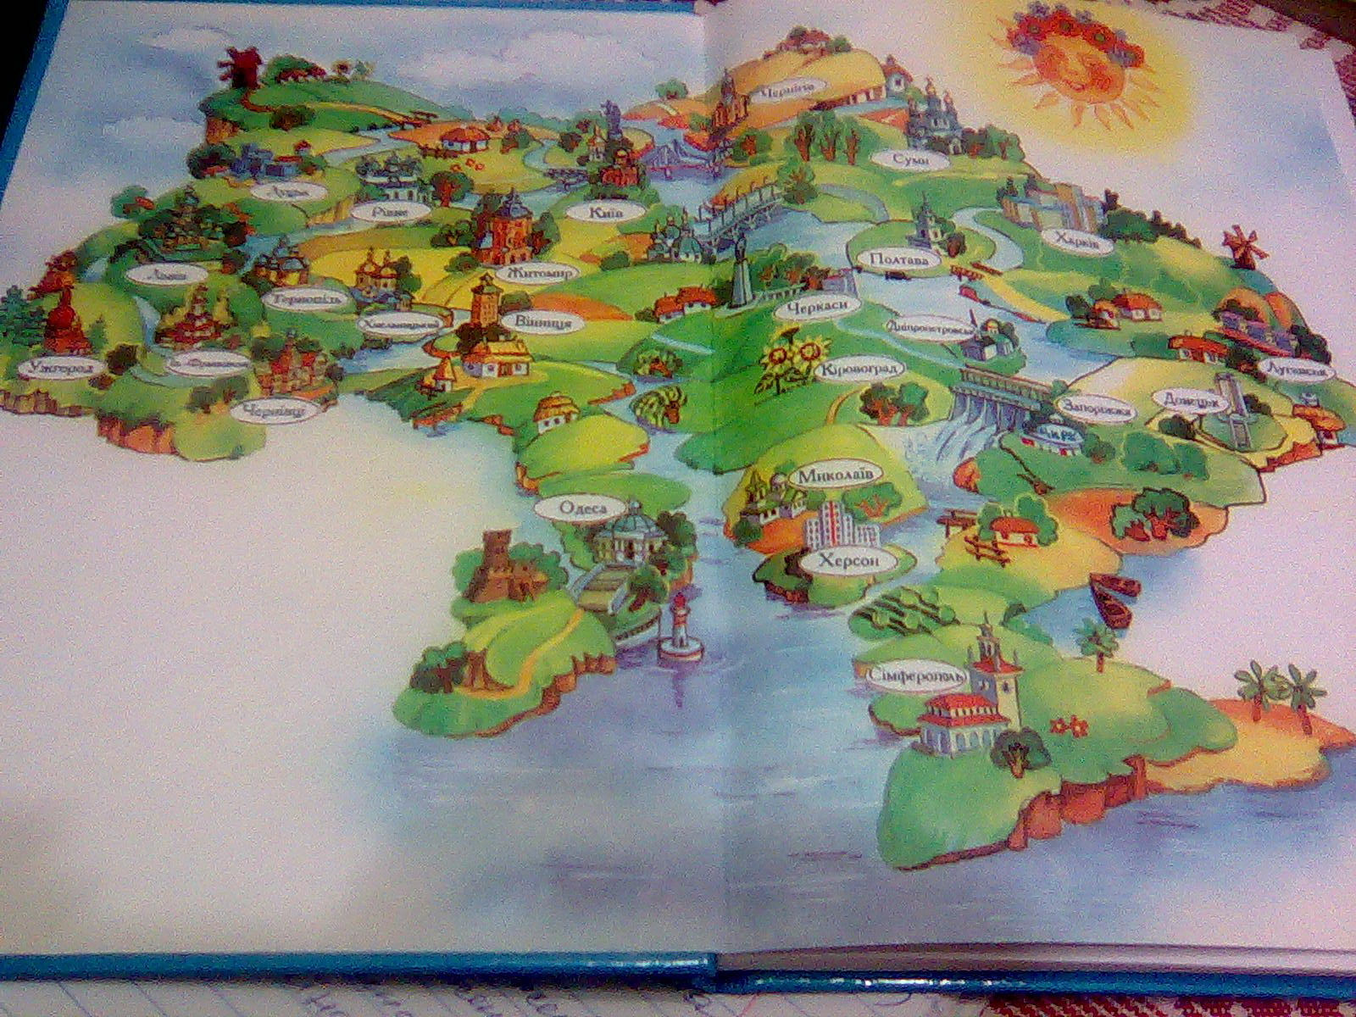

2. Бесіда за змістом прочитаного
- Хто господар держави?
- Що допомагає народові керувати державою?
3. Розповідь. Ще в прадавні часи первісні люди відчули й зрозуміли, як добре. Коли між ними є згода. Раптом легше було боронитися від дикого звіра, чужинців. Нападників. Лише в гурті можна було пережити люту зиму, добути їжу, передати молодим набутий досвід.
Звичайно. Залежно від обставин життя, звичаї вироблялися різні: одні ловили рибу, другі полювали, а інші висівали зернята в розпушену землю. Але серед різних звичаїв поступово виявляли найголовніші. Їх ще називають загальнолюдськими: триматися віри й звичаю, шанувати батька й матір, не вбивати, не свідчити неправдиво, не красти . Вони записані у Законі Божому.
(Показ Закону Божого)
4. Складання «Павутинки» до слова Україна.

гори ліси моря

поля Україна річки

будинки села міста

5. Трихвилинне есе. Продовжити міркування «Рідна країна – це …»
Діти зачитують свої міркування у «Кріслі автора»
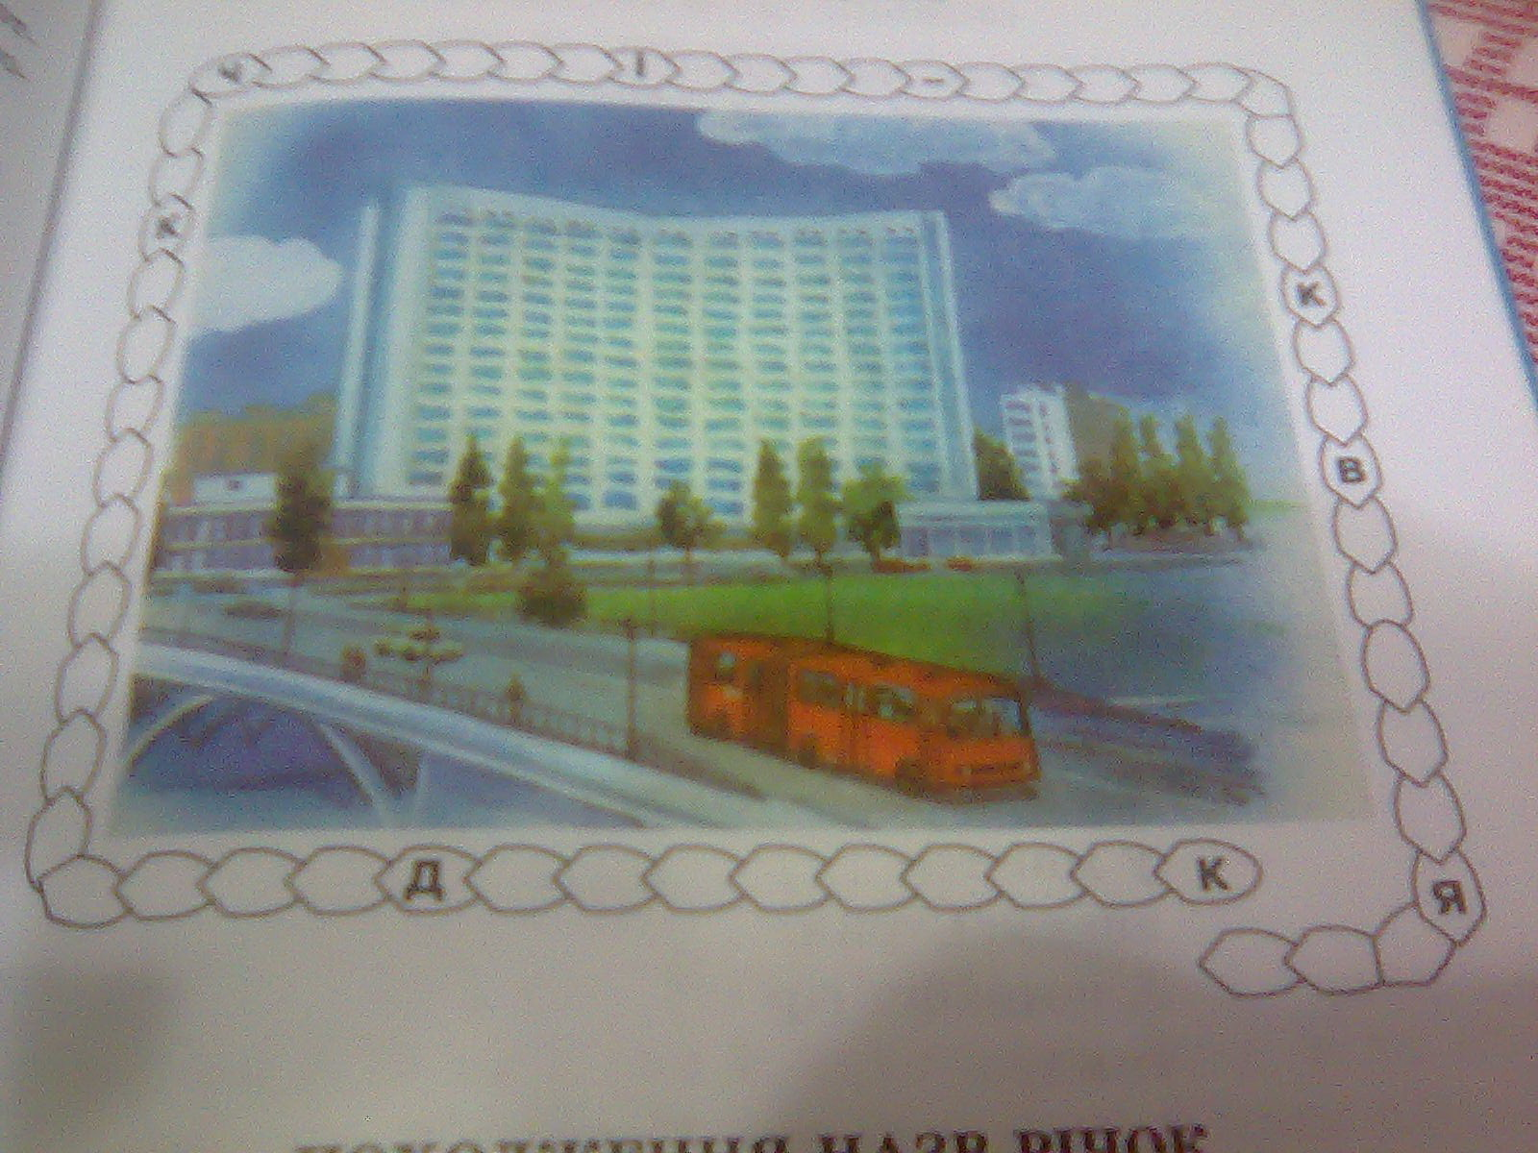

Фізкультхвилинка
Руки вже за головою
Тож дивись перед собою
Виправляємо хребет,
Лікті ставимо вперед.
Мов метелики літаємо
Крильця зводимо, розправляємо.
Раз,два, три, чотири.
Наші плечі відпочили.
6. Опрацювання статті «Закон – найголовніший»
7. Бесіда за змістом прочитаного
- Як називається Основний Закон України?
- Прочитати, що записано у статті 68 Конституції.
- Хто може захистить інтереси і права людини, якщо вона не знає якогось закону? ( Це знавці законів – адвокати, юристи)
8. Розповідь. У нашій державі кожна людина захищена. У Конституції України записані права і обов’язки громадян. Діти – найменші громадяни України. Вони, як дорослі, мають свої права.
Найголовніші права дитини.
Діти мають право на:
- Любов і піклування;
- Повноцінне харчування;
- Освіту;
- Відпочинок і дозвілля;
- Медичну допомогу;
- Інформацію;
- Вільне спілкування;
- Вільне висловлювання своїх поглядів.
9.Робота з роздатковим матеріалом

Діти зачитують записані на карточках статті. Уточнюють їх зміст.
10. Робота в зошиті с. 25
VІ. Підбиття підсумків (рефлексія)
Оцінювання результатів.
- Незакінчене речення.
- Наша держава …
- Держава - це …
- Конституція – це …
- В Основному Законі записані …
- Незнання законів не звільняє …
- Глава держави …
- Лад у державі допомагає …
- Закони для нашої держави створює …
- Закони для дітей записані …

- Самооцінювання учнів

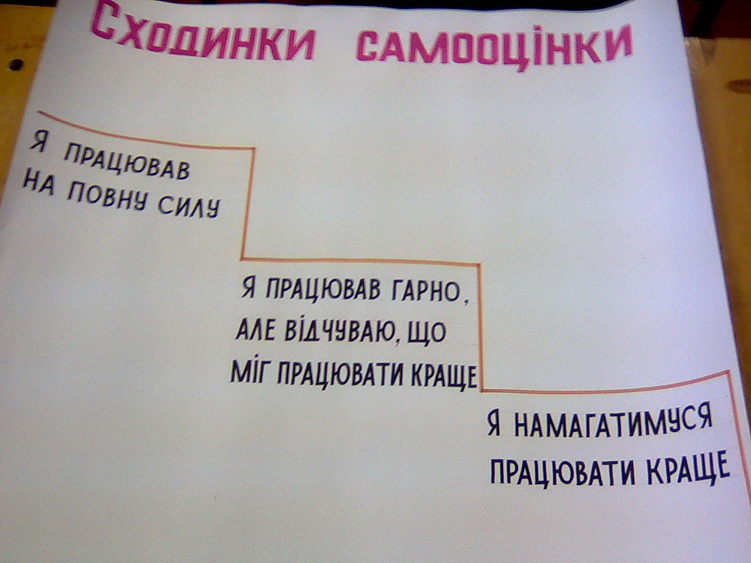

VІІ. Домашнє завдання
Опрацювати статті підручника на с. 52-54
Творче завдання:
1 група: дізнатися про походження назв річок
2 група: дізнатися про походження назв міст і сіл

Урок читання в 3 класі
Тема: За добро платять добром
« Кривенька качечка» українська народна казка
Мета: удосконалювати навички правильного свідомого читання, вдосконалення вміння правильно інтонувати мову дійових осіб, ділити
текст для складання плану, поглиблювати уявлення про етику людських стосунків, збагачувати словниковий запас учнів, закріплювати знання про ознаки чарівної казки.
Обладнання: малюнки до казки, таблиця складів, картки-блискавки, картки із завданням, картки «настрою», ребус, навчальний контракт.
Хід уроку
І. Організаційний момент
Створення емоційного настрою класу
Знову день почався, діти!
Всі зібрались на урок.
Тож пора нам поспішати –
Кличе в подорож дзвінок.
А що будемо робити?
А що будемо читати?
Ви можете сказати,
Коли спробуєте ребус відгадати.
На дошці висить ребус
,,,, ,,,,

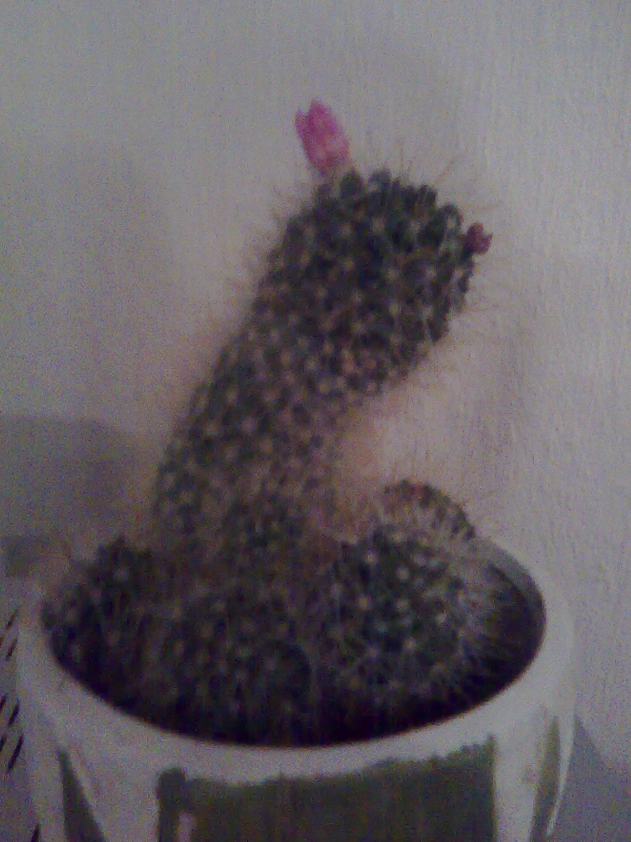 З 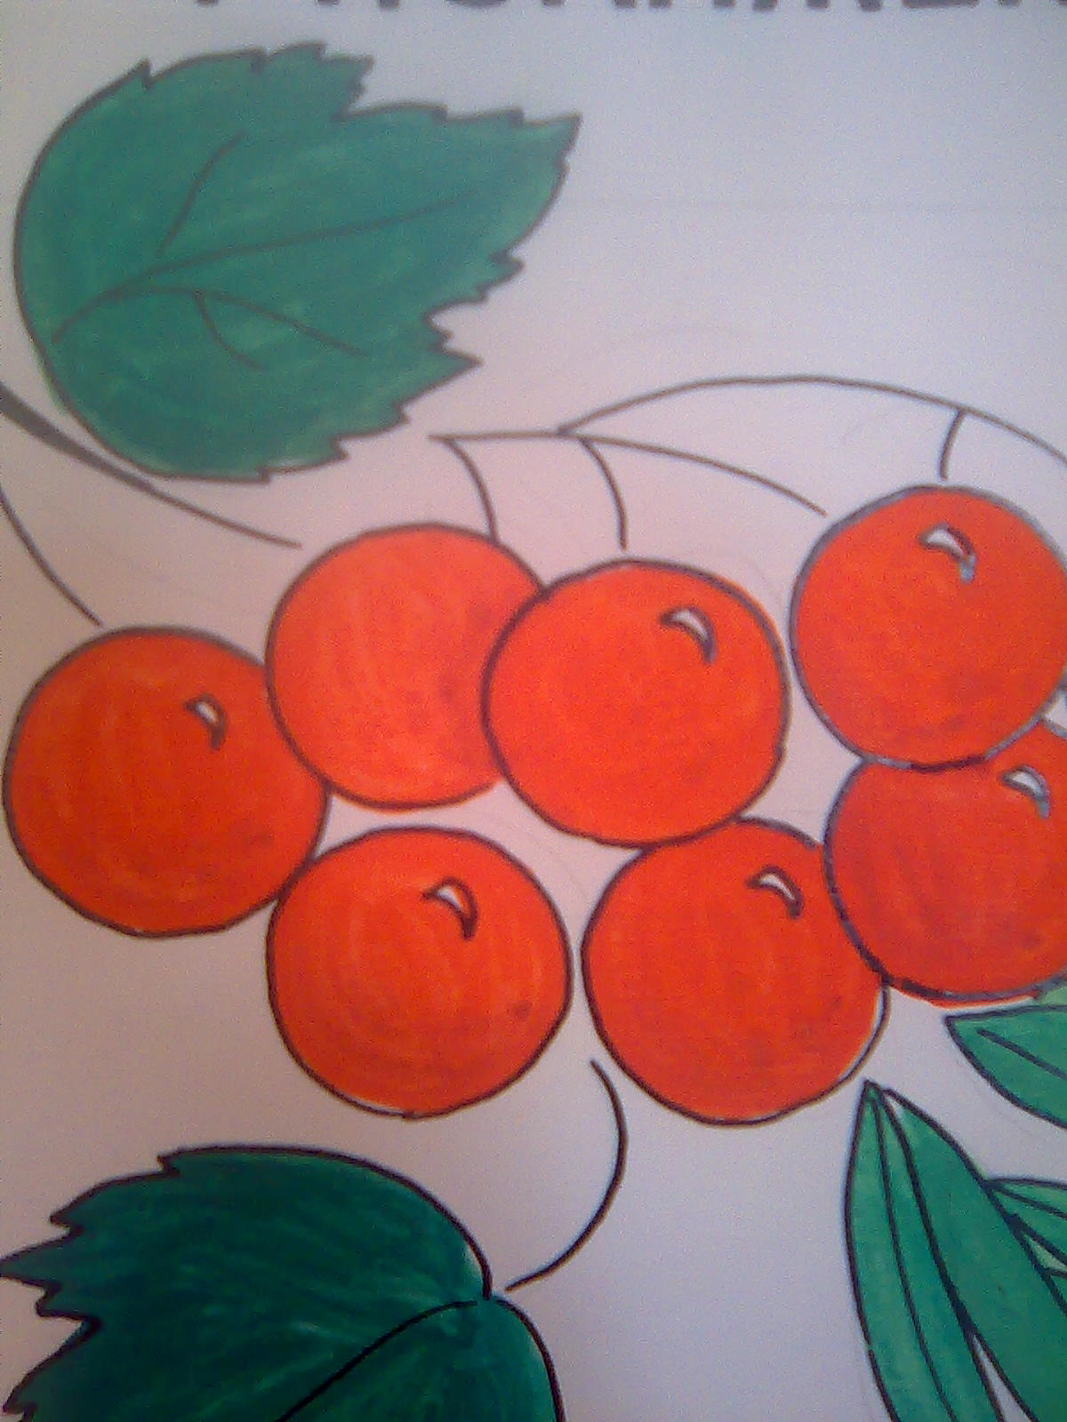

(казка)
ІІ. Повідомлення теми і мети уроку
- Сьогодні продовжимо знайомитися з народними казками. Які казки називаються народними?
- Казки - найпопулярніші в народі твори. Їх люблять всі, від малих дітей, які ще ходити не вміють, але вже люблять з великим інтересом слухають «Курочку рябу», і до стареньких дідусів та бабусь, які залюбки читають своїм онукам книжки.
- Які народні казки ви знаєте?
Діти по черзі передають мікрофон і називають народні казки.
( «Ріпка», «Колобок», «Колосок», «Котик і Півник», «Вовк і семеро козенят», «Івасик-Телесик», «Коза-дереза», «Лисичка і Журавель», «Лисичка кума», «Солом’яний бичок» та інш.)
- Сьогодні на уроці ми будемо читати казку «Кривенька качечка», але спочатку виконаємо кілька вправ для розчитування.
ІІІ. Розчитування
- Вправи для дихальної гімнастики.
  - Швидко вдихнути повітря через ніс (нюхаємо квітку) на звук [a] – видихнути;
  - Погасити свічку: одну, дві, три…
  - Здути пір’їнку з долоні.
- Артикуляційні вправи
- Витягнути губи трубочкою;
- Котик облизує сметанку;
- Посміхнутися
3. Читання складової таблиці
 | а | о | у | и | і | е | є | ю | я
л | ла | ло | лу | ли | лі | ле | лє | лю | ля
л | ал | ол | ул | ил | іл | ел | єл | юл | ял

4.Вправа на розширення поля читання
пі шли
при несли
об ложили
по садили
поба чили
уки нули
спа лили
ски нули
зоста лися

5. Читання прислів’я на одному диханні
- Яке частування – таке й дякування.
- Без трудів не їстимеш калачів.
- Чия відвага, того й перемога.
- До яких казок підходять дані прислів’я?
Словникова робота.
Картки-блискавки

починочок веретенце кужілочка

жалувати полинули
Вправа «Побудуй місток».

- Прикріпити слова біля їх значення.
Починочок – пряжа, намотана на веретено.
Веретенце – ручне знаряддя для прядіння у вигляді тонкої палички із загостреними кінцями.
Кужілочка – частина прядки у вигляді кілка, на який намотують пряжу.
Полинули – полетіли.
Жалувати – жаліти.
ІV. Опрацювання казки «Кривенька качечка»
2.Самостійне читання казки мовчки.
- Хто дійові особи казки?
- Чому дід і баба сумували?
3. Читання учнями казки за логічно закінченими частинами.
1 частина – до слів … а самі знов пішли. Читання «Небо і земля».
- Кого знайшли в лісі дід з бабою?
2 частина – до слів … «так і зробиш». Читання «Луною».
- З чого дивувалися дід і баба?
3 частина – до слів … «не плач, галочко!». Читання «ланцюжком».
- Де взялася кривенька дівчина?
4 частина – прочитати мовчки пісеньку каченят.
( Читаючи кожну частину діти на партах викладають малюнки з яким виразом обличчя потрібно читати текст).
4.Складання плану.
1. Незвичайна знахідка у лісі.
2. Помічниця.
3. Спалене гніздечко.
4. Дівчина покидає стареньких.
Фізкультхвилинка
під музику «Усмішка»
Ця хвилинка дуже дорога
і гарненька, і легенька як пір’їнка
Наша праця цього вимага
То ж звучи для всіх дітей фізкультхвилинка!
Щира пісенька у нас
Про веселий третій клас
І звучить вона так виразно і дзвінко
Щоб бадьорість була в на
Посміхаймось у цей час
Посміхнись і ти до нас фізкультхвилинко

5.Вправи на вдосконалення техніки читання
а) Прочитати речення яке підходить до малюнка с. 70 (Дивись, діду, яка гарна качечка.)
б) прочитати речення за даним початком
- Стали її брати, коли … (дивиться, аж у неї ніжка переламана).
- Дід і баба плачуть, просять …(її зостатися, вона не схотіла).
в) прочитати речення, яке містить таке закінчення:
- ….. , а самі полетіли далі. (От вони їй скинули по пір’їні).
- ….. зосталися самі. (А дід і баба).
г) Читання «Незнайком» пісеньку каченят і дівчинки.
(Вчитель читає і припускається помилок, а діти виправляють і читають правильно)
6. Хвилинка фантазії.
- Птахи сумно кружляли над подвір’ям, ніби…
Продовжити розповідь. ( 2-3 речення)
- Чому я люблю читати казки. (2-3 речення)
Представлення написаного у «Кріслі автора»
V.Узагальнення прочитаного
1.Завдання на карточках
Підкреслити зеленим кольором те, що в казці схвалюється, а червоним – що засуджується.
Скромність, хитрість, дотепність, працелюбність, безпечність, доброта, справедливість, уважність, нав’язливість, самовпевненість, образливість, підглядання, безтактовність.
2.Запис на дошці.
Встав у прислів’я пропущені букви. Прочитай і усно поясни його.
З_ д_бр_ д_бр_м пл_т_ть.
(За добро добром платять)
Це прислів’я вчить робити добро. Воно визначає головну думку казки.
- Кому з героїв казки воно могло б стати порадою?
- До якої групи казок віднести цю казку?
- Які ознаки чарівності є у ній?
VІ. Підсумок уроку.
«Сходинки самооцінки»
- Ми працювали цілий урок і багато учнів зібрали «успіх», багато –«знання». Прийшов час показати собі й усім свої оцінки. Візьміть свої карточки «настрої» та знайдіть їм відповідні місця на наших сходинках.
І сходинка – «Я працював на повну силу»
ІІ сходинка – «Я працював гарно, але відчуваю, що міг працювати краще»
ІІІ сходинка – « Я намагатимуся працювати краще»
Ми зустрілися у казці,
Щоб у радісну цю мить
Зрозуміти, як прекрасно
В світі білому нам жить!
Хай минає дитинство
У маєві літ
Незабудуться казки
Лагідний світ!
VІІ. Домашнє завдання
На столі лежать конверти. Діти обирають собі завдання.
1 конверт «Мені це цікаво»
Записати, як би ви закінчили казку «Кривенька качечка»
2 конверт «Це обов’язково виконати»
Прочитати і переказати казку «Кривенька качечка»
3 конверт «Я люблю фантазувати»
Вставте пропущені літери, потім з них складіть слово і дізнаєтесь що вам потрібно скласти дома.
Укрїнсь…а, р…хувати, підка…ка, ці…ава, заг…дка. (казка)
Підкреслити зеленим те, що в казці схвалюється, а червоним – що засуджується.

Скромність, хитрість, дотепність, працелюбність, безпечність, доброта, справедливість, уважність, нав’язливість, образливість, безтактовність, самовпевненість, підглядання.

Навчальний контракт з читання
«Кривенька качечка»
- Закресли словосполучення, яких немає у казці:
Ніжка переломана, хліба напечено, зерно зібране, кашка зварена, починочок стоїть, дівчина з коромислом, , зробив кужілочку, плив на човнику, злий змій.
- Створи загадку, щоб відгадкою було слово «качка»
________________________________________________________________________________________________________________________________________________________________________________________________________________________________________________________________________________________________________________________________ 3.Добери слова протилежні за значенням до слів:
Стоїть_________________________
Не бачили______________________________
Гарна_______________________________
Вертаються_______________________________
Зварені______________________________________
4. Прочитайте ланцюжок слів і запишіть вислів
Каз ма кі ро му них га

ки лень а зу в ба то
________________________________________________________________
5.Які поради ти зможеш дати бабусі і дідусеві
_______________________________________________________________________________________________________________________________
6. Намалюй героїв казки.

Урок розвитку зв’язного мовлення в 4 класі
Тема: Переказуємо стисло.
Стислий переказ «Витівки Діда Мороза»
Мета: ознайомити учнів із стислим переказом, розвивати вміння виділяти головне, добирати влучні слова для передачі вражень, почуттів і розвивати вміння будувати висловлювання, збагачувати словник учнів, виховувати спостережливість.
Обладнання: ілюстрації про зиму, про зимовий ліс, загадки, збірник текстів для усних і письмових переказів 1-4 класів І. Дівакова, Тернопіль, видавництво «Підручники і посібники», 2009.
Хід уроку
І. Організація класу
Постарайтесь працювати плідно
Протягом всього уроку,
Щоб всі знали на «дванадцять»
Українську мову.
ІІ. Актуалізація опорних знань.
Слово вчителя.
Стислий переказ – це такий переказ, де потрібно коротко, лаконічно передавати зміст тексту. Це вимагає глибоко вдумуватися у зміст твору, визначати найважливіший матеріал, щоб відібрати з усього змісту найсуттєвіше, випускаючи малозначущі факти. Події, другорядні епізоди.
ІІІ. Оголошення теми і завдань уроку.
Загадка.
Чудо-сани прилетіли.
Скакуни в тих санях білі.
В санях тих сидить цариця –
Білокоса-білолиця.
Рукавом махає –
Сріблом все вкриває. (Зима)
Скласти «асоціативний кущ» до слова зима.

Свято Миколая Дід Мороз сніговик

Ялинка зима мороз

Ковзани хуртовини санки

- На сьогоднішньому уроці будемо вчитися стисло переказувати, записувати стислий переказ тексту «Витівки Діда Мороза»
ІV. Робота з мовним матеріалом.
Слово вчителя.
- Біло, прибрано все навкруги. Ніби все завмерло кругом. А чи справді це так? Всі - і дорослі, і малі – звемо зиму чарівницею. А чи звернули увагу, як вона зачарувала дерева? Всі взимку намагаються сховатися від морозу, від крижаного вітру, і кожен по-своєму пристосовується до зими.
Срібні дерева, срібне гілля,
Сріблом пухнастим вкрита земля.
- Коли дерева бувають срібними?
V. Робота над стислим переказом тексту «Витівки Діда Мороза»
1. Читання тексту вчителем.
Тихий зимовий ранок. Нечутно, в шапці - невидимці ходить Дід Мороз і милується власною майстерністю. Ще з ночі почав він свою роботу, щоб уранці здивувати весь світ. Кожен кущик, кожне дерево Дід Мороз прикрасив по-різному. На кущах глоду порозвішував тонке мереживо. На гілках черемхи – разки намиста. А дубовому листу, що так і не опав восени, доточив розкішні торочки. Всіх обійшов, нікого не минув.
Немало потрудився він і біля сосон. Торкнувся кожної глиці й ніжним серпанком оповив крони. І зараз усі сосни мов купаються в білому мареві.
Глибока тиша залягла довкола. Ніщо не шерехне, ніщо не порушить цей урочистий, зимовий спокій. (За Г. Демченко, 101 слово)
2.Врпава «Побудуй місток»
З’єднай слова з поясненням їх значення
Мереживо легка прозора тканина
Разок (намиста) сітчаста тканина з узорами; те, що нагадує тканину
Торочки одна нитка намиста
Серпанок міраж, витвір уяви, видіння
Марево суцільний ряд кінців ниток, що вільно звисають із
країв тканини.
- Бесіда за змістом прочитаного
- Про яку пору року йдеться мова в тексті?
- Хто все змінив навколо?
- Як Дід Мороз прикрасив кущики?
- Що сталося із дубовим листом?
- Якими стали сосни?
Доповни речення.
Тихий …
Нечутно, в шапці-невидимці…
Ще з ночі…
Кожен кущик…
А дубовому листу…
І зараз усі сосни…
Глибока тиша…
Ніщо не шерехне…
4.Добір слів близьких за значенням до даних слів : доточив, милується, оповив.
5.Робота над мовними засобами:
Шапка-невидимка, Дід Мороз, по-різному, разки намиста, мереживо, розкішні торочки, немало потрудився, глибока тиша, зимовий спокій.
Фізкультхвилинка.
(Діти імітують рухи тварин)
Я – Мороз – червоний ніс,
Бородою я заріс.
Я шукаю в лісі звірів,
Полохливих та грайливих.
Ану швидше всі виходьте,
Зайчики білесенькі,
Лисички рудесенькі,
Вовчики сіренькі,
Білочки швиденькі.
7. Творче завдання.
Розгляд ілюстрації про зиму, зимовий ліс.
- Що казкового є в оповіданні?
- Якими уявляєте собі Діда Мороза?
- Як розумієте заголовок «Витівки Діда Мороза»?
- Дайте свій заголовок тексту.
- Доповніть зимові прикмети:
Сніг на дворі – зерно в … (коморі).
Пухнастий іній – на гарну … (погоду).
Багато снігу – багато …(хліба).
8.Детальний переказ І частини, стислий переказ цієї ж частини.
9. Складання плану (колективно)
1).Зимовий ранок.
2). Майстерність Діда Мороза.
3).Тиша довкола.
10. Стислий переказ за пунктами плану (2-3 учні)
11. Самостійне складання тексту стислого переказу і його запис.
Самоперевірка написаного. Завершення роботи.
VІ. Підсумок уроку
Закінчити речення:
- Сьогодні на уроці ми вчилися…
- Я дізнався цікавого про…
- Найбільш сподобалося мені…
- Я вважаю, що працював на уроці… (активно, потрібно працювати краще.)
- Стислий переказ – це …

Урок розвитку зв’язного мовлення в 4 класі
Тема: Формування вмінь складати твір-розповідь з елементами опису за сюжетним малюнком.
Мета: формувати вміння письмово складати за малюнком текст-розповідь з елементами опису , розвивати вміння систематизувати матеріал, визначати опорні моменти висловлювання, збагачувати словниковий запас учнів, вміння висловлювати свою думку повними реченнями, виховувати любов до природи, бережливе ставлення до неї.
Обладнання: зошит з розвитку зв’язного мовлення М. В. Кочергіна «Моя барвиста мова» Харків, «Ранок». 2006, ілюстрації про зимовий ліс, про лісових мешканців, загадки про звірів. Запис музики П.І. Чайковського «Пори року» (зима)
Хід уроку
І. Організація класу.
Схилили голови до праці мерщій.
Всі перешкоди здолати зумій.
Працюй наполегливо, швидко, старанно.
Щоб жодна хвилина не втратилась марно.
ІІ. Актуалізація опорних знань.
Повідомлення теми та завдань уроку.
- Загадка «Хто вона»
прийшла до нас бабуся
у білому кожусі.
Поля причепурила –
Пухнастим снігом вкрила.
Вгадай - хто вона,
Бабуся чепурна? (Зима).
2.Бесіда.
- Так, це зима. Холодно надворі. Все вкрите снігом – і земля, і дахи будинків, дерева. Взимку всі намагаються сховатися від морозу, від холодного пронизливого вітру. Холодна красуня зачарувала весь світ, приспала його до приходу весни. Бракує слів, щоб висловити почуття, які переповнюють серце.
Казкова краса зими притягує, хвилює, бентежить нашу уяву.
3.Оголошення теми і завдань уроку.
- Сьогодні ми вирушимо в уявну подорож в зимовий ліс. Познайомимось з його лісовими мешканцями, їх зимівлею, будемо складати текст-розповідь з елементами опису за малюнком.
4. Повторення знань учнів про структуру тексту, про особливості тексту-опису.
- Що таке текст?
- Яке питання можна поставити до тексту –опису? (який?)
- Які можуть бути тексти-описи? (художні, ділові, науково-популярі)
ІІІ. Формування вміння будувати твір-розповідь з елементами опису.
- Слухання вірша «Зимова пісенька»
Одяглися люди в шуби,
Напалили тепло грубки.
Білки граються в дуплі,
Миші в норах у землі.
Сплять ведмеді в теплих лігвах,
Сосни в інею застигли.
І під кригою на дні
Сплять у річці окуні.
Метелиця-хурделиця
Замела лісок.
Як біла ковдра стелиться.
Під соснами сніжок.
Стрибають прудко білочки,
На соснах угорі,
Настовбурчились на гілочках
Поважні снігурі.
Зайчата стали білими –
Ну зовсім наче сніг!
Щоб в лісі не зуміли ми
Відшукати їх.
- Як зимують звірі в лісі?
- Чи легко їм взимку? Чому?
2.Розгляд малюнка в зошиті с. 34
- Яка пора року зображена?
- Яких лісових мешканців побачили на галявині?
Загадка. В темнім лісі проживає.
Довгий хвіст пухнастий має.
Їй на місці не сидиться.
Як зовуть її? (Лисиця).
1учень. У лисички пухнасте руде хутро. Лапки вкриті шерстю і не мерзнуть навіть у великі морози. Взимку хитрунка ховається в чагарниках, зарослях бур’янів.
Загадка. Я – страшний боягуз, всіх на світі я боюсь.
В полі, в лісі навкруги – скрізь у мене вороги.
Часом лізу я у шкоду, їм капусту на городах.
Моркву, ріпу, буряки. Відгадайте, хто такий? (Заєць).
2 учень. Шуба у зайця на зиму стає білою, шерсть густішою. Він ховається під кущем. Інколи в снігу викопує ямку і там спить. Вдень заєць спить, а вночі виходить на полювання. Взимку їсть молоді гілочки дерев і кущів.
Загадка. За вікном сніжок, піднялася віхола,
Але бачу я пташок, що сидять під стріхою.
Чив-чив-чив. Хто співати так навчив? ( Горобець).
3 учень. Горобці взимку розпушуються, настовбурчуються, стають схожими на маленькі кульки. Вони стрибають по землі шукаючи крихти хліба, насінини. Взимку можна побачити їх біля будинків, де їх підгодовують люди. Коли світить сонечко, вони весело починають цвірінькати.
Загадка. Весело з гілки на гілку стрибає,
В дуплі гриби і горішки ховає. (Білка)
4 учень. Шубка у білки взимку сіра. Живе у дуплі дерева, а під час великого морозу згортається клубочком, вкривається пухнастим хвостом і спить. Головна їжа у неї жолуді, гриби, горіхи.
3. Заповнення таблиці в зошиті (с.35 вправа 2)
іменники | прикметники | дієслова | порівняння
небо | похмуре, сіре
хмарки | снігові, важкі, сірі | затягли, нависли, | схожі на коників
сонце | похмуре, холодне | вигулькнуло,  визирає
дерева | засніжені | дрімають,  заховались | неначе одягли білі  шапки
земля | засніжена,  чорна | вкрилася | ніби покрита білою скатертиною
птахи | сумні, голодні | стрибають, настовбурчились | схожі на маленькі кульки
заєць | пухнастий  білий
білочка | вертка, руденька | плигає | вушка ніби китички
лисиця | руда, пухнаста | шукає, полює
зима | морозна, люта, казкова | прийшла, насунула, завітала | наче чарівниця

4.Складання речень до малюнка використовуючи слова з таблиці.
Усно учні складають речення.
Орієнтовні речення.
Завітала чарівниця зима. Засипала землю срібним снігом. Небо закрите важкими хмарами, лише зрідка визирає тьмяне сонечко. Дерева одягли білі шапки. Галявина вкрита пухнастим снігом. Лісові мешканці одягли теплі шубки. Весело посміхаються, радіючи сонечку.
Фізкультхвилинка.
Встало вранці ясне сонце
Зазирнуло у віконце.
Ми до нього потяглися,
За промінчики взялися.
Будем дружно присідати,
Сонечко розвеселяти.
Встали-сіли, встали-сіли
Бачте як повеселіли.
Стало сонце танцювати
Нас до танцю припрошати.
5.Виконання завдання 3 с.36
Користуючись планом діти складають розповідь з елементами опису.
План
- Прийшла зима.
- Погода взимку (сонце, небо, хмари, повітря)
- Рослини.
- Тварини.
ІV. Запис творів у зошитах.
Самостійна робота в зошитах.
Аналіз написаного.
- Який твір – науковий чи художній у вас вийшов. Чому?
V. Підсумок уроку
- Ось і підійшов до кінця наш урок. Зима… Горда, замріяна, засніжена чарівниця. Вона то бринить кришталевим дзвоном, то тихо зітхає, то жалібно голосить. Величава красуня багатоголоса. Варто лише до неї прислухатися.
Звучить музика П. І. Чайковського «Пори року» (зима)
- Що нового дізналися про зиму?
- Які птахи в нас зимують?
- Як потрібно їм допомагати взимку?

Урок української мови в 4 класі
Тема: Повторення вивченого про дієслово як частину мови.
Мета: повторити і поглибити знання учнів про граматичні ознаки дієслова;
Формувати вміння розпізнавати дієслова серед інших частин мови;
вчити доцільно і правильно вживати дієслова у власних висловлюван-
нях; вчити спостерігати за явищами природи; виховувати любов до
рідної землі; розвивати творчу уяву.
Обладнання: малюнки птахів, перших квітів, запис музики «Пісні лісу».
Хід уроку
І. Організація класу
Сьогодні в нас незвичний урок,
Сьогодні ми зробимо ще один крок
В країну Весну, в країну чудову.
Що нас чекає – нам не відомо.
Рукою легенько я лише махну
І в казку чудову вас всіх поведу.
ІІ. Мотивація навчальної діяльності.
- Весною ми пішли до лісу. Зійшло сонце,дмухнув легенький вітерець
Всі дерева в лісі заспівали. Весело щебетали птахи. Все навколо ожило. Весна весело іде ланами, перелогами, лісами. Де не ступить – з-під землі лізуть паростки трави. Кругом зеленіють молоді листочки.
На листочках дерева записані слова.
Летів щиглик і крилом махнув.
Всі слова порозсипав.
Щоб ти швиденько їх зібрав.
Якщо правильно розставиш,
То прислів’я прочитаєш.
Роз’єднати слова і прочитати прислів’я.
Дебагатопташоктамнемакомашок.
(Де багато пташок, там нема комашок)
- Як ви розумієте прислів’я? (пташки їдять шкідливих комах, чим приносять користь)
- На яке питання відповідають слова їдять, приносять?
ІІІ. Оголошення теми і мети уроку.
Завдання «Дешифрувальник»
- Розшифруйте за допомогою цифр тему уроку.
2 4 3 7 1 7 (Дієслово)
Код- підказка
1 2 3 4 5
АБВ Г Д ЕЄЖ ЗИІ ЇКЛ
6 7 8 9 0
ЛМН ОПРС ТУФХ ЦЧШЩ ЬЮЯ
Діти зачитують план уроку записаний на дошці.
Каліграфічна хвилинка Стратегія «кубування»
Очікування Творче завдання Динамічна пауза
Розвиток мовлення Самостійна робота Підсумок уроку
ІV. Основна частина уроку
1. У нас є «Дерево рішень». На листочках запишіть очікувані результати від сьогоднішнього уроку. Тобто продовжіть мою думку: «Сьогодні урок мене навчить…»
(учні записують очікувані результати)
- Усі листочки прикріпіть на «Дереві рішень», а в кінці уроку ми
побачимо , чи досягли ви очікуваного результату.
- Наше дерево зазеленіло. А щоб тішило нас очікуваними результатами повправляємося в каліграфії.
2.Каліграфічна хвилинка.
Щоб букви правильно писати,
З каліграфії треба почати.
Букви пишемо рівненько,
Щоб були вони гарненькі.
В ес на кр ас іє вс
Весна іде, красу несе, а тій красі радіє все.
- Про яку пору року розповідає речення?
- Підкресліть дієслова в даному реченні. Усно поставте до них питан-
ня.
3.Стратегія «Кубування»
Завітав сьогодні в клас
На урок знов до нас
Кубик, діти, не простий,
Кубик, діти, чарівний.
Він доріжку прокладає,
Знання наші перевіряє.
- Увага! Аналізуємо завдання «Чарівного кубика»
- Частина мови. (Дієслово)
- Що означає? (Дію предмета)
- На які питання відповідає? (Що робить? Що робив? Що буде робити?)
- Яким членом речення виступає? (Присудком)
- За чим змінюється? (За числами, часами, у минулому часі за родами).
4.Вибірковий диктант.
- Весна іде, все оживає. Послухайте як Леся Українка змалювала
весну у своєму вірші. Випишіть дієслова, які вона вжила у творі.
Була весна – весела, щедра, мила
Промінням грала, сипала квітки.
Вона летіла хутко, мов стокрила,
За нею вслід співучії пташки.
- Поставте питання до виписаних слів, визначте їх час.
5.Робота в групах.
Кожна група одержує завдання. Скласти із словосполучень речення, щоб вийшла розповідь про пташку.
1 група. Лісовий птах; довгий, гострий міцний дзьоб; дятел; яскраве оперення; добуває їжу із щілин кори хвойних дерев.
2 група. Дрізд; невеличкий співочий птах; живе в лісах; гніздиться на деревах, кущах, землі.
- Які дієслова вживали в своїх розповідях?
6.Динамічна пауза.
А щоб гарно все зробити,
Треба трішки відпочити.
Трава – низенька –низенька (присісти)
Дерева – високі-високі (потягнутись)
Вітер дерева колише, гойдає, (нахили тулуба)
То вправо, то вліво хитає,
То вперед, то назад,
То вниз пригинає.
Птахи у лісі літають, (помахати руками, як рилами)
Птахи комах поїдають.
Пір’ячко чистять, крильця виправляють,
Пісеньку гарну на весь ліс співають.
А діти за парти сідають
І до роботи вже приступають.
7.Колективне завдання вправа 78, с.42
Робота над правилом.
Спостереження за виражальними можливостями дієслів у мовленні,їх лексичним значенням.
а) описати зображене на малюнку, добираючи слова, які передають боротьбу грізних сил природи.
б) читання вірша учнями
- чи може бути малюнок ілюстрацією до даного вірша?
- які слова допомогли вам уявити стан природи? (хмарка криє, море стогне, виє)
в) випишіть з вірша словосполучення дієслово + іменник. Від дієслова до залежного іменника поставте питання.
8.Творче завдання.
- ви бачите на нашій лісовій галявині багато перших весняних квітів. Завдання скласти загадку про весняну квітку, використавши схему.
Що за квітка, відгадай!
Квіточка (віночок) …, … .
Стебельце …, … .
Листочки …, ….
(слова можна змінювати. Звучить музика «Пісні лісу». )
Учні зачитують складені загадки у «Кріслі автора».
Орієнтовні тексти загадок (складені учнями)
Що за квітка, відгадай!
Віночок біленький.
Стебельце тоненьке,
Що за квітка, відгадай!
Листя велике, широке,
Стебло високе тоненьке,
А квіточка тендітна, біленька. (Конвалія)
Що за квітка відгадай!
Квітка голубенька
Очко золотеньке,
Листя порізане, тоненьке. (Сон-трава)
- Вставте пропущені слова. Яка це частина мови?
Пролісок
Іще сніг не ___________ із землі,
А з-під нього рослини малі
_______ і сонце _________,
Синім цвітом вони ______.
Якщо рідну природу ти знаєш
То відразу ці квіти ________ .
Слова для довідки: зійшов, вітають, визирають, зацвітають, впізнаєш.
9.Самостійна робота
Виконують вправу 79, с. 43
- Яке слово вжито в переносному значенні?
- Що означає виділене слово?
- Якою частиною мови виражені присудки?
(діти, які працюють за контрактом виконують вправу 80, с.44
10 .Колективне вирішення проблемного питання: Чим відрізняється дієслово від іменника і прикметника?
На дошці записане речення і таблиця. Учні аналізують слова.
Прийшла чарівна весна.
слово | Частина мови | Що означає? | На яке питання  Відповідає? | Який член  Речення?

V. Рефлексія.
- наш урок підійшов до завершення. Якраз час подивитися чи виправдалися ваші очікування.
(Вчитель зачитує очікування учнів)
VІ. Домашнє завдання.
Вправа 80, с.44, вивчити правило.
Діти, які працювали на уроці за контрактом складають вірш або розповідь про весняну квітку.

Урок читання в 2 класі
Тема: Казка мовить просто, а розуму в ній багато. Казка «Дрізд і голуб». Загадки. Підсумок за темою.

Мета: Удосконалення навички правильного, усвідомленого, виразного читання, заохочувати учнів до висловлення власної думки. Сприяти узагальненню найважливішого матеріалу з прочитаної теми про жанрові особливості казок. Розвивати мислення, пам’ять. Виховувати позитивне ставлення до знань, до праці.

Обладнання: таблиці складів, малюнки голуба і дрозда, ребуси.
Зміст уроку
І Організація класу
Любі діти, добрий день,
Зичу праці і пісень
А ще, друзі, вам бажаю,
Сил, натхнення на весь день.
На уроці вам бажаю показати свій розум,
Виявити активність, творчість і не втрачати гарного настрою.
ІІ Актуалізація опорних знань
- Мовленнєва розминка. Дихальні вправи
Гімнастика, яка допоможе підготувати мовні органи до роботи мовні органи впродовж роботи на уроці.
  - Що просить сказати лікар, коли дивиться горло;
  - Дмухніть на кульбабку;
  - Як гарчить собака;
  - Як цокає годинник.
- Робота над скоромовкою
Мурлика муркоче,
Морозива хоче.
Мурлико, руденький
Замерзнеш дурненький.
Обережно хитрий лис
До нори вечерю ніс.
Біг додому хитрий лис,
Шелестів над лисом ліс.
- Розвиток кута зору учнів. (читання в парах)
КА . ЗКА
ЗАМА . ЗКА
ДОРІ . ЖКА
БЕРІ . ЗКА
ДРО . ЗДИ
ІІІ Оголошення теми уроку. Прочитайте тему сьогоднішнього уроку.
- Казка мовить просто, а розуму в ній багато. Як ви розумієте цей вислів?
- А зараз спробуємо відгадати, про кого будемо читати.
Гра «Анаграми»
1 2 3 4 5 6 7 8 9 10
Л б у г і з о р д к
9 8 6 5 9 (дрізд)
2 3 6 7 10 (бузок)
4 7 1 3 2 (голуб)
- Яке слово зайве? Чому?

1V Робота над темою уроку
- Вступна бесіда
- Що ви знаєте про цих птахів? Розгляньте їх малюнки.
- До нас сьогодні завітали гості – Казочка і Читайлик.
Звучить тиха музика..

Казка: Вітаю вас дорослі і малі!
Від всіх казок низенький вам уклін.
Я – Казка мудра, хочу вам сказати,
Що кожен з вас повинен мене знати.
Читай лик: Запрошую я вас також
Усіх в казкову подорож.
Хто дружить із книжками,
Завжди йде поруч з нами.
Казка: До родини голубиних належить більше трьохсот видів птахів, які живуть в усіх частинах світу. Вони дуже різні за розміром: від величини індика і до маленького земельного голубка. Живляться переважно насінням рослин. Будують на деревах не дуже охайні гнізда. Голуби добре літають. У них журливі воркуючи пісні. Види голубів: сизий, білогрудий, скелястий, горлиця.
Читайлик: Дрізд – це птах розміром з галку. Хвіст має чорно-синє забарвлення. Живе у горах. Гніздо будує на скалі над водою із моху, травинок, болота. Пісня дрозда - це набір гарних свистів. Види птахів: земляний дрізд, сибірський, сизий, співучий, малий дрізд.
  - Читання казки Читайликом.
- Хто вам більше сподобався?
- Яким може бути кінцівка казки?
  - Словникова робота
мостити вуркоче погодився
3) Мовчазне читання дітьми
- Виберіть правильне твердження:
Дрізд розгнівався, бо:
а) голуб не хотів слухати;
б) голуб був розумнішим за нього;
в) у голуба було найкраще гніздо.
4) Читання «Буксуром», «Ланцюжком».
- Прочитати найдовше слово (розгнівався).
Фізкультхвилинка під музичний супровід
5) Читання в особах.
6) Бесіда за змістом прочитаного.
- Що просив голуб дрозда?
- Чому дрізд розгнівався на голуба?
6)«Крісло автора» - напишіть кілька речень-роздумів на тему:
« Якби я був голубом, то…»
7) Робота над прислів’ями.
- Добре того вчити, хто хоче все знати.
- Доброго тримайся, поганого цурайся.
- Не хвали сам себе, нехай тебе інші похвалять.
- Яке з них виражає головну думку
V Узагальнення вивченого матеріалу.
1. Розгадування кросворду

 |  |  | к | о | л | о | б | о | к
 | ї | ж | а | к
 | к | о | з | а
р | і | п | к | а
р | у | к | а | в | и | ч | к | а

1). Ой, набридло на віконці
все на сонечку сидіть.
Я візьму і покочуся,
Щоб побачити весь світ. (Колобок)
2) Я колюченький клубок,
Маю безліч голочок,
Не обдуриш мене, Лиско,
Не підходь до мене близько.(Їжак)
3). Хто це біг через місток
Та вхопив один листочок?
Потім біг через гребельку
Та вхопив води крапельку.
Та й пішов собі блукати,
Відбирати в зайця хату. (Коза)
4). На городі виростала, сили набирала.
Непомітно, дуже швидко великою стала.
Став тут дід усіх гукати ту красуню рвати.
А цю казку, діти, ви встигли відгадати? (Ріпка)
5. Де ж які сховались звірі?
У якій новій квартирі?
Дуже тісно – невеличка
Ця чудова … (Рукавичка)
- А тепер прочитаємо ключове слово. Так, це слово «казка».
Казочка для вас приготувала сюрприз.
Казка : Я ось принесла малечі
На урок цікаві речі.
Подивіться, що є в ній,
У корзинці чарівній.
Не чекайте на підказки,
Назвіть річ й з якої казки?
- Вікторина « Чарівний кошик»
Яйце – «Курочка ряба»
Глечик – «Лисичка і Журавель»
Рукавиця – «Рукавичка»
Пачка молока – «Вовк та козенята»
Їжачок – «Лисиця та їжак»
Мишеня – «Колосок».
VІ Підсумок уроку.
- Що найбільше сподобалося на уроці?
- Що дізналися цікавого для себе?
- Чого вчить нас казка «Дрізд і голуб»?
Казка: Любі хлопчики й дівчатка
Закінчився наш урок.
Хочу всім вам побажати,
Казок більше прочитати!
Читайлик: Хай панують у вас в класі:
Добро, щирість, ласка!
Бо сьогодні до вас в гості приходила Казка!

VІІ Домашнє завдання. Читати і стисло переказувати казку, намалювати ілюстрацію до прочитаного.

Я і Україна ( природознавство) 3 клас
Тема: Дерева, кущі, трав’янисті рослини
Мета: Розширити знання дітей про дерева, кущі, трави; вчити групувати рослини за певними ознаками; розвивати спостережливість, увагу; виховувати любов до природи і бажання охороняти рослини.
Обладнання: Предметні малюнки, гербарій рослин, карточки із завданням, загадки, зошит «Я і Україна. Природознавство» (автор М.І Майхрук, Н.О.Беденко, С.І. Рябова).
Хід уроку
І. Організація класу
1.Ось і все, дзвенить дзвінок
В гості йде до нас урок.
Щоб тему нову з природознавства вивчати,
Свої знання вам слід показати.
2. Створення емоційного фону.
Налаштуватися на позитивну плідну працю нам допоможе вправа «Не хочу хвалитися, але я…»
(Учні розповідають про свої добрі вчинки, які встигли зробити з ранку).

ІІ. Хвилинка спостережень
- Яка зараз пора року?
- Який місяць?
- Якого кольору небо?
- Чи є надворі вітер?
- Якими стали ранки?
- Ще які зміни ви помітили?

ІІІ. Перевірка домашнього завдання
- Які органи є у рослин? (Розгляд схеми дерева)
- Як живляться рослини?
- Чи дихають самі рослини. Як ви думаєте?
- Чому рослини – джерело поживних речовин і кисню на Землі?

ІV. Актуалізація опорних знань.
- Які дерева ростуть біля нашої школи? У парку?
- Які квіти ви знаєте?
- Які кущі ростуть у вашому садку?

V.Повідомлення теми і завдань уроку.
- Сьогодні ви маєте змогу присвятити свої сили:
(на сонечку написано тему уроку «Дерева, кущі, трав’янисті рослини», на промінчиках записано :Учитимемося говорити – охоче, запитувати – точно, відповідати – чітко, слухати –уважно, працювати на уроці – активно).

VІ.Вивчення нового матеріалу.
1. Розповідь учителя з елементами бесіди.
- У природі є багато видів рослин. Всі вони дуже різні. Це і дерева, і кущі. І трави з різними квітами і ягодами.

- Скажіть за якою ознакою можна їх згрупувати? (За формою листя, за розміром листя, за кольором квітки…)
- А я пропоную вам об’єднати рослини у такі групи:

Рослини

Дерева кущі трав’янисті рослини

- Розгляд малюнків берези, калини, рясту і прикріплюють біля написів.
Зверніть увагу на стебло кожної рослини. Полічіть скільки стебел має береза? Калина? Ряст?
- Що можна сказати про їх міцність? Отже, рослини, які мають одне міцне стебло (дерев’янистий стовбур) - це дерева. Дерева живуть багато років. Так липа живе 800 років, модрина - 600, береза - 150, осокір - 100, верба - 70 років.
В них багато є роботи,
Хоч стоять вони весь час.
Від дощу чи від спекоти
Захистять, врятують нас.
Не лягають спать ніколи,
На ногах вони одвік.
Не бояться плину рік,
Ні завій, ні вітру реву,
Хто вони такі?.. (Дерева)
- Є рослини які мають багато дерев’янистих стебел, серед яких складно визначити головний, живуть десять або більше років. Ці рослини називаємо кущами. У вас у саду ростуть кущі смородини, малини, агрусу які мають смачні плоди. Які ще кущі ви знаєте?
2. Робота з підручником.
Читання статті «Дерева, кущі, трав’янисті рослини» ст.111-112
- Які рослини називаємо трав’янистими? Наведіть приклади.
- Робота з сигнальними карточками (малюнки дерева, куща, ромашки).
- Розподіліть рослини на три групи:
Шипшина, пролісок, каштан, ліщина, сосна, помідор, бузок, тополя, горобина, суниця, троянда, глід, огірок.
- Робота в групах.
(кожна група одержує карточки із завданням)
- вкажіть до якої групи рослин належить слово-відгадка. Доведіть свою думку.
1 група. У вінку зеленолистім,
У червоному намисті.
Видивляється у воду,
На свою хорошу вроду. (калина)
2 група. Стрімко вибігли на гору
Дві подружки білокорі.
Дощик їм полоще кіски,
Звуть подружок цих …(берізки)
3 група. Росте куля біла, подув вітер – полетіла. (кульбаба).
Представник кожної групи доводить своє твердження.

Фізкультхвилинка
Раз, два – дерева,
Три, чотири – вийшли звірі,
П’ять, шість – пада лист,
Сім, вісім – птахи в лісі,
Дев’ять, десять – це сунички
Підняли червоні личка.

VІІ. Закріплення вивченого матеріалу
а) Робота в зошиті с. 24
б) Відгадайте про яку рослину йдеться?
Це широковідома в народі рослина, що росте на кручах, в лісах, на горбах, на високих берегах річок, над урвищами, біля залізничних шляхів. Голки мають міцні колючки. Квіти п’ятипелюсткові. З білими або рожевими пелюстками. Плоди світлі або криваво-червоні з 1-5кісточками. Цвіте ця рослина в кінці травня – на початку червня. Плоди достигають у кінці серпня – на початку вересня. 1.шипшина 2. глід 3.барбарис.
в) Хвилинка –цікавинка
- що цікавого нам можуть розказати дерева, кущі, трав’янисті рослини. Вправа «Доміно»
(Діти мають різнокольорові смужки паперу, потрібно скласти їх і прочитати народні прикмети)
1 група (сині смужки)
Дружний листопад - до суворої зими.
(зелені смужки)
Трава суха вранці перед сходом сонця - на дощ.
(жовті смужки)
Дуб раніше від ясена розпустив лист - на сухе літо.
2 група (сині смужки)
Дуже запахла жовта акація або бузок - буде дощ.
(зелені смужки)
Рано опало листя на липах - буде люта зима.
(жовті смужки)
Липа зацвіла на початку літа - воно буде сонячним і теплим.
3 група (сині смужки)
При неврожаї соснових і ялинових шишок - зима суворою не буде.
(зелені смужки)
Якщо весною багато березового соку - літо буде дощове.
(жовті смужки)
Шипшина і калина цвіли пізно, а не забаряться й холоди,
дозріли рано - зима снігом не обдарує.
Представник кожної групи зачитує народні прикмети.
- Які дерева, кущі згадані у реченнях?
- Які дерева(кущі) є символами України?
- Які лікарські рослини ви знаєте?

VІІІ. Підсумок уроку.
- Каштан – дерево, а жоржина – трав’яниста рослина. Доведіть це.
- Чому дерева необхідні для природи та життя людей? Виберіть правильні відповіді записані на дощі.
а) дерева мають гарний вигляд у різні пори року;
б)з деревами пов’язане життя тварин;
в)очищують повітря від пилу;
г) виробляють кисень необхідний для дихання живих організмів;
д) дають деревину.
- Ви всі знаєте, що є такі рослини, яких щороку стає все менше і менше. А що потрібно робити, щоб вони зовсім не зникли? Послухайте вірш П. Ситниченка.
Вмійте природу любити
Вам у походи ходити
І мандрувати, любі діти.
Вмійте природу любити,
Кожній стеблинці радіти.
В полі, у лісі, над яром –
Квіти, дерева і трави…
Цвіту не вирви задаром,
Гілки не втни для забави.
Оберігайте ж повсюди
Шляхи і стежечку в гаї.
Все те красою буде
Нашого рідного краю.
- То що потрібно робити, щоб рослини не зникли?

ІХ. Домашнє завдання

- Щоб закріпити вивчений матеріал попрацюйте дома. Виберіть для себе завдання. Запис на дошці:

Необхідно виконати
Опрацювати с. 111 – 112

Вибираю

Цікаве завдання
Намалювати рослину, яка подобається,
скласти про неї розповідь, підібрати
загадки і вірші.

